Памятка для желающих подать заявление через портал «Госуслуги».

Важно! Гражданин должен быть зарегистрирован на портале «Госуслуги» и иметь подтвержденную учетную запись.

Ниже показана последовательность действий заявителя при подаче заявления в электронном виде через портал «Госуслуг»:

- в любой поисковой системе, в строке поиска необходимо набрать «Госуслуги26»;

- в открытом окне сайта «Госуслуги26», войти в личный кабинет;
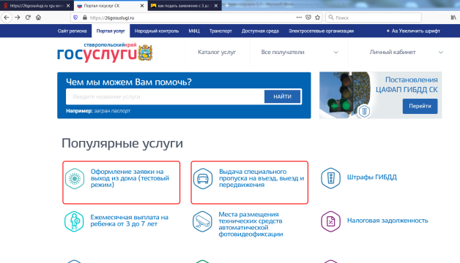

- в поисковой строке ввести наименование государственной услуги: «Предоставление ежемесячной денежной выплаты на ребенка в возрасте от трех до семи лет включительно»;

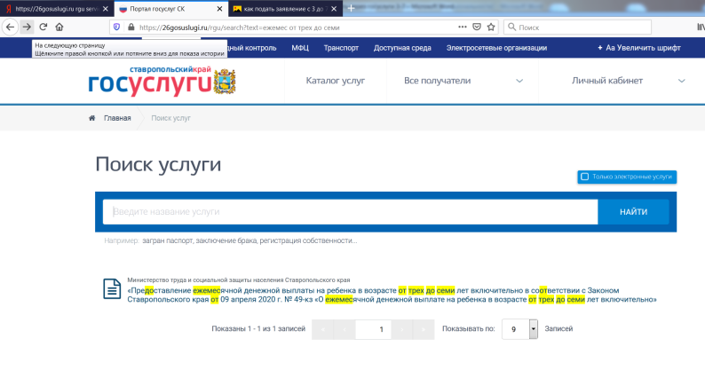

- необходимо выбрать предложенную услугу «Предоставление ежемесячной денежной выплаты на ребенка в возрасте от трех до семи лет включительно…»

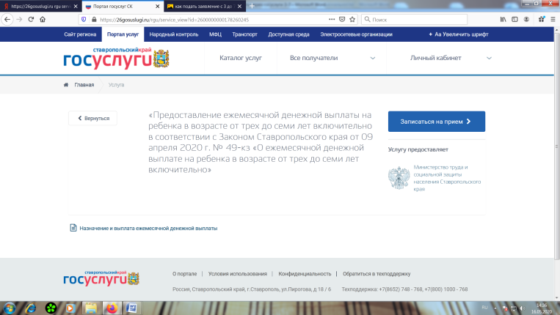

- необходимо нажать «назначение и выплата ежемесячной денежной выплаты»;

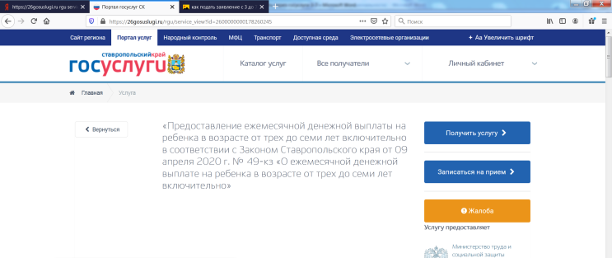

- необходимо нажать «получить услугу».

В предложенной форме заявления необходимо заполнить орган социальной защиты населения, в который гражданин отправляет заявление для предоставления государственной услуги.

Далее, заполняем все поля, предусмотренные формой заявления, после чего необходимо нажать кнопку «отправить».

Заявление поступит для исполнения в орган социальной защиты населения, о чем заявитель будет своевременно уведомлен.

